陕西师范大学 汇编语言程序设计 实验报告
姓名： 王嘉轩 学号： 42407194 班级： 2024级计创2班
指导教师： 彭亚丽
实验日期： 2026.5.29
实验名称：循环指令
实验五 循环指令
一、实验目的
1、实现两段含loop语句的程序段
二、实验器材
1、硬件环境：计算机系统 windows；
2、软件环境： MASM5.0。
三、实验内容
环境配置：
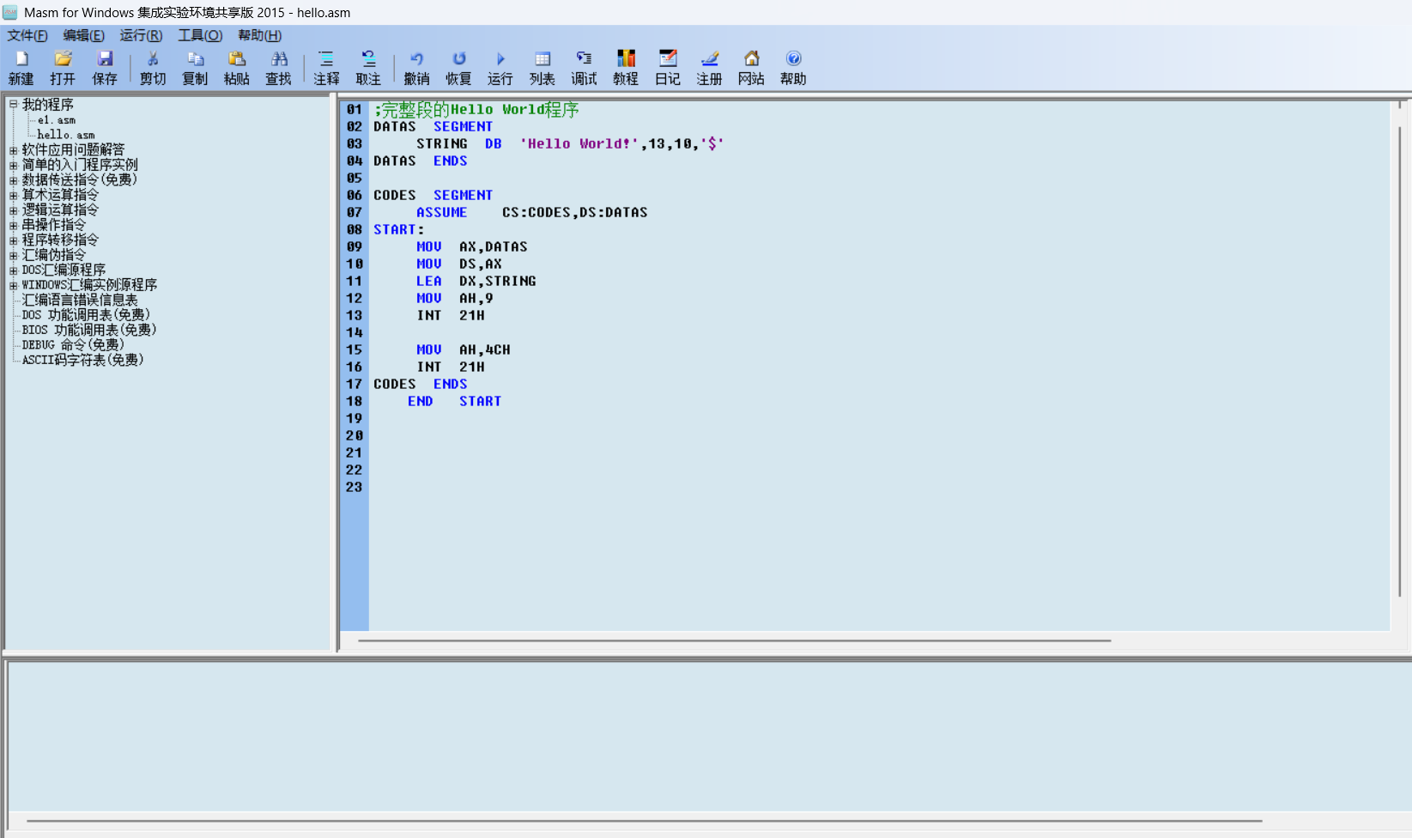
- 例3.78 统计负数的个数
.model small
.stack 100h
.data
array dw 5, -3, 0, 8, -1, 0, 2, -4, 0, 6
N equ ($ - array) / 2

msg_neg db 'Negative numbers count: $'
msg_no_neg db 'No negative numbers.$'
crlf db 13,10,'$'

buffer db 6 dup(0) ;

.code
main proc
mov ax, @data
mov ds, ax

mov cx, N
xor bx, bx
xor di, di ; di = 正数个数
xor si, si ; si = 零个数

again:
cmp word ptr array[bx], 0
jle less_or_eq
inc di
jmp short next
less_or_eq:
jl next
inc si
next:
add bx, 2
dec cx
jnz again

mov ax, N
sub ax, di
sub ax, si ; ax = 负数个数
jz skip
jmp neg_val

skip:
lea dx, msg_no_neg
mov ah, 9
int 21h
jmp exit

neg_val:
push ax

lea dx, msg_neg
mov ah, 9
int 21h

pop ax
call print_ax

lea dx, crlf
mov ah, 9
int 21h

exit:
mov ah, 4Ch
int 21h
main endp

print_ax proc
push ax
push bx
push cx
push dx
push si
push di

mov si, offset buffer + 5 ; 缓冲区末尾
mov byte ptr [si], '$' ; 字符串结束符
dec si

mov bx, 10
test ax, ax
jnz convert
; AX = 0 的情况
mov byte ptr [si], '0'
dec si
jmp output

convert:
xor dx, dx
div bx
add dl, '0'
mov [si], dl
dec si
test ax, ax
jnz convert

output:
inc si ; si 指向第一个有效数字
mov dx, si
mov ah, 9
int 21h

pop di
pop si
pop dx
pop cx
pop bx
pop ax
ret
print_ax endp

end main
运行结果：
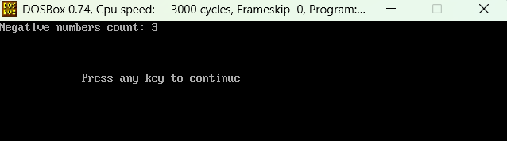
- 例3.80 数组求和
.model small
.stack 100h

.data
M equ 5
ARRAY dw 100, 200, 300, 400, 500
TOTAL dw ?

.code
main proc
mov ax, @data
mov ds, ax

mov cx, M
mov ax, 0
mov si, ax

start_loop:
add ax, ARRAY[si]
add si, 2
loop start_loop

mov TOTAL, ax

mov ax, TOTAL
call print_dec

mov ah, 4Ch
int 21h
main endp

print_dec proc
push ax
push bx
push cx
push dx
mov cx, 0
mov bx, 10
test ax, ax
jnz conv
mov dl, '0'
mov ah, 2
int 21h
jmp exit_dec
conv:
xor dx, dx
div bx
push dx
inc cx
test ax, ax
jnz conv
out_loop:
pop dx
add dl, '0'
mov ah, 2
int 21h
loop out_loop
exit_dec:
pop dx
pop cx
pop bx
pop ax
ret
print_dec endp

end main
运行结果：
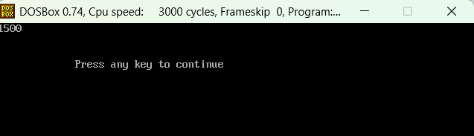
四、实验总结
学会了关于循环语句的使用

